Komunikat nr 177/2012 dla świadczeniodawców
w sprawie konta administratora w systemie eWUŚ

Śląski OW NFZ informuje, że po otrzymaniu upoważnienia do korzystania z systemu eWUŚ, w celu uzyskania dostępu do przedmiotowego systemu konieczne jest złożenie przez świadczeniodawców elektronicznego wniosku o konto administratora eWUŚ w Portalu Świadczeniodawcy.
W związku z powyższym w panelu Administracja i opcje została dodana opcja „Zarządzanie uprawnieniami do korzystania systemu eWUŚ”.
Krótka instrukcja dotycząca sposobu postępowania znajduje się poniżej.
Instrukcja
Aby wygenerować wniosek wchodzimy w zakładkę „Zarzadzanie upoważnieniami do korzystania
sytemu eWUŚ”
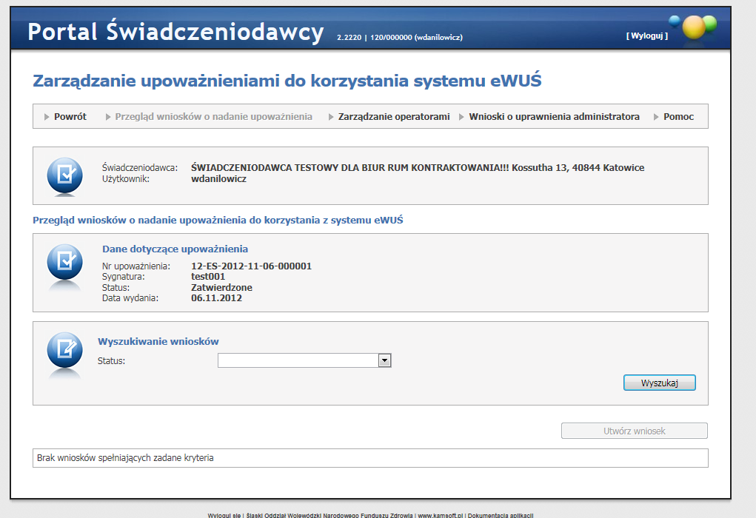
Następnie w zakładkę „Zarządzanie operatorami”
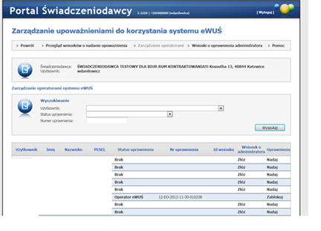
W nagłówku „Wniosek o administratora” zatwierdzamy dla danej osoby złożenie wniosku o administratora poprzez kliknięcie „Złóż”.
Uwaga
- Administrator, operator musi mieć uzupełnione dane: imię nazwisko, pesel, email.
- Nie ma konieczności wysyłania wersji papierowej „wniosku administratora”.
- Uprawnienie zostanie nadane po zatwierdzeniu elektronicznego wniosku przez Śląski OW NFZ.
- Dodatkowe informacje można uzyskać pod numerami telefonów (32)7351924 oraz (32)7351810.

